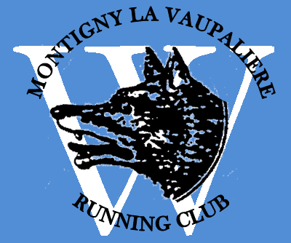 13 ème TRAIL DE NOEL à MONTIGNY
Dimanche 17 décembre 2023

BULLETIN COLLECTIF D’INSCRIPTION

A partir de 11 engagés, toutes les inscriptions sont à 15 €.

A 10 engagés et en dessous, les engagements sont considérés comme individuels (16 €) et doivent donc être effectués en ligne sur la plateforme d’inscription via le site internet : www.montignyrunningclub.fr

Nom du club ou de l’association :

●………………………………………………………………………………………………………………………………………………..…..

INTERLOCUTEUR :
NOM et Prénom ●……………………………………………………………………… portable ●………………………………………….

Email en MAJUSCULES ●……………………………………………...................................................................................

Bordereau à compléter lisiblement

NOM et Prénom | 21,5 km  ou  10,5 km | H ou F | Date  de  naissance | N°  de  LICENCE FFA | Adresse  Email  En majuscules SVP ! | Tarif
1 |  |  |  |  |  | 15
2 |  |  |  |  |  | 15
3 |  |  |  |  |  | 15
4 |  |  |  |  |  | 15
5 |  |  |  |  |  | 15
6 |  |  |  |  |  | 15
7 |  |  |  |  |  | 15
8 |  |  |  |  |  | 15
9 |  |  |  |  |  | 15
10 |  |  |  |  |  | 15
11 |  |  |  |  |  | 15
12 |  |  |  |  |  | 15
13 |  |  |  |  |  | 15
14 |  |  |  |  |  | 15
15 |  |  |  |  |  | 15
16 |  |  |  |  |  | 15…
Joindre la photocopie de la licence de chaque inscrit.
Pour les non-licenciés, joindre obligatoirement un certificat médical datant de moins d’un an à la date du
17 décembre 2023 attestant la non contre-indication à la pratique du sport en compétition ou de l’athlétisme en compétition ou de la course à pied en compétition.

A retourner par voie postale avant le samedi 09 décembre 2023, (accompagné du chèque de l’association correspondant à l’ordre du Montigny-La Vaupalière Running Club) à l’adresse du secrétariat.

Secrétariat  LANGLOIS François  14 rue Georges CHEDANNE  76150 MAROMME  06.70.56.42.12 | Référent organisation trail  LANGLOIS François  14 rue Georges CHEDANNE  76150 MAROMME  mvrc.francois.langlois6@orange.fr | Site internet du club  www.montignyrunningclub.fr  Règlement complet de l’épreuve sur ce site.

